Warszawa, 25 stycznia 2023 r.
WOJEWODA MAZOWIECKI
WPS-IV.431.2.1.2022.KC
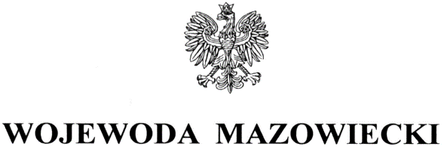
Pani
Barbara Gębala
Dyrektor
Powiatowego Centrum Pomocy Rodzinie w Powiecie Warszawskim Zachodnim
WYSTĄPIENIE POKONTROLNE

Na podstawie art. 127 w związku z art. 22 pkt ustawy z dnia 12 marca 2004 r. o pomocy społecznej (Dz. U. z 2021 r. poz. 2268, z późn. zm.) oraz rozporządzenia Ministra Rodziny
i Polityki Społecznej z dnia 9 grudnia 2020 r. w sprawie nadzoru i kontroli w pomocy społecznej (Dz. U. z 2020 poz. 2285) przeprowadzona została w terminie 26 września
i 3 października kontrola problemowa w Powiatowym Centrum Pomocy Rodzinie
w Powiecie Warszawskim Zachodnim.
Szczegółowe wyniki i ocena skontrolowanej działalności zostały przedstawione w protokole kontroli, podpisanym przez Panią bez zastrzeżeń, 12 stycznia 2023 r.

Sposób realizacji zadania z zakresu pomocy cudzoziemcom, którzy uzyskali w Rzeczpospolitej Polskiej status uchodźcy, ochronę uzupełniającą lub zezwolenie na pobyt czasowy udzielone w związku z okolicznością, o której mowa w art. 159 ust. 1 pkt. 1 lit. c lub d ustawy z dnia
12 grudnia 2013 r. o cudzoziemcach, w zakresie indywidualnego programu integracji, został oceniony pozytywnie.
W wyniku przeprowadzonej kontroli nie stwierdzono nieprawidłowości, odstąpiono od wydania zaleceń pokontrolnych.

z up. WOJEWODY MAZOWIECKIEGO
Anna Olszewska
Dyrektor Wydziału Polityki Społecznej
Wydział Polityki Społecznej
Mazowieckiego Urzędu Wojewódzkiego
w Warszawie
/podpisano kwalifikowanym podpisem elektronicznym/

Do wiadomości: Starosta Powiatu Warszawskiego Zachodniego

